UČENJE NA DALJAVO TOREK 31.3.2020
Dobro jutro! Spet je nov dan in skupaj gremo novim zmagam naproti.
Srečno!

SLOVENŠČINA
Še vedno smo pri Andersenu. Upam, da ti je bila risanka Palčica všeč.
Ali veš, da je Andersen veliko potoval po Evropi. Dvakrat se je celo ustavil v Sloveniji. Enkrat je prespal v Ljubljani, ko je potoval iz Dunaja v Trst, enkrat pa se je z vlakom ustavil v Postojni.
V Berilu na str.146 preberi pravljico Snežna kraljica.

Pravljico lahko poslušaš na tej povezavi https://www.youtube.com/watch?v=_7aK4QvTDJY

LIKOVNA UMETNOST
Pravljico ilustriraj v črtasti zvezek za slovenščino.
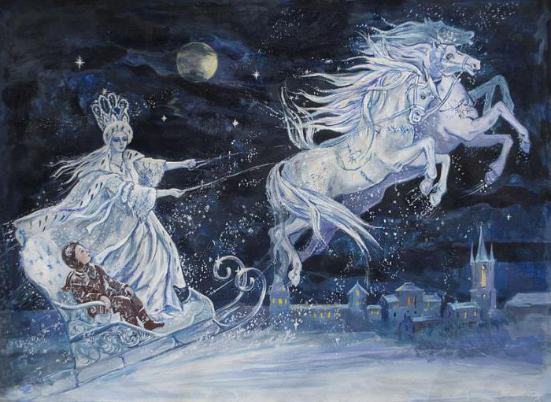

NARAVOSLOVJE IN TEHNIKA
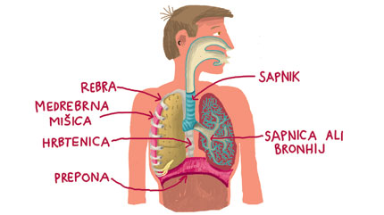
Danes bomo govorili o dihanju in pljučih.

Pripravi si učbenik za NIT, ga odpri na strani 51.
Preberi celo stran in si oglej sliko.

Prepiši v zvezek:
Zrak vdihnemo skozi nos ali usta. (Poskusi oboje). V nosu se zrak segreje in ovlaži. Nato potuje po sapniku v pljuča.
Pljuča sestavljata levo in desno pljučno krilo. Cevke po katerih potuje zrak, se končajo s pljučnimi mešički. Pljučne mešičke obdajajo drobne žile. Prek njih pride kisik v kri.
Jutri nadaljujemo.

MATEMATIKA

Rešitve ponedeljkove naloge. Vzami rdečo barvico in obkljukaj pravilne rezultate, napačne pa popravi.
DZ str65:
5. 52mm 140mm 523mm (500mm+20mm+3mm=523mm)
43mm 270mm 789mm (700mm+80mm+9mm=789mm)
68mm 610mm 601mm (600mm+1mm=601mm)
6. 2dm 6cm 53m
40dm 60cm 38cm
6dm 57dm 3dm
7dm 24cm 3dm

Če pretvarjaš iz m dm cm mm dodajaš 0,
Iz večje enote v manjšo dodaj 0

7. 3m 30cm 40dm 40m 200mm 20dm
3cm 130cm 2dm5mm 25cm(oba sta enaka)
2m1dm3cm 312cm 1km 100m 7m4cm 74mm

8. 2m1cm=201cm 1m98cm=198cm
201cm
-198cm
3cm Zmagovalka je skočila 3 cm višje.

9. 6m=600cm(ZMAGOVALEC)
5m85cm=585cm (DRUGOUVRŠČENI)
600cm
-585cm
15cm Svoj rezultat bi moral izboljšati za 15 cm.

10.
1. | 2. | 3. | 4.
8m34cm=834cm | 21cm manj  834cm-21cm=813cm | 8m5cm=805cm | 805cm-16cm=  789cm

- 813cm b)789cm c)834cm-789cm=45cm
Č)813cm-805cm=za 8 cm
DZ str.66
REŠUJMO SKUPAJ
1.
IME | - merjenje | 2.merjenje
Jaka | 128cm+8cm | 136cm
Sara | 132cm+8cm | 140cm
Nika | 144cm+8cm | 152cm
Eva | 123cm+8cm | 131cm
Jure | 131cm+8cm | 139cm

2dm5cm=25cm Če je vsak dan odrezala 1cm je to v 5 dneh 5cm
25cm+5cm=30cm
Prvi dan je bilo stebelce dolgo 30 cm

- 2m=20dm
1m3dm=13dm
20dm-13dm=7dm
Ostalo ji bo 7 dm blaga.

7dm+2dm=9dm Krilo si bo sešila iz 9dm dolgega blaga.

- Število desetic je za 1 manjše od števila enic, torej:
112,123, 134, 145,156,167, 178, 189. Ti pa števila preštej.

STR.67 POSKUSI SAM-A
ČE IZ cm PRETVARJAŠ V mm DODAJ ŠTEVILO 0!
1cm=10mm
Stran 67 je za tiste, ki želijo!

SEDAJ TE ČAKA LE ŠE ANGLEŠČINA

